Avtale om Bitstrøm:

Vedlegg B – Bitstrøm aksess Produktblad

Innhold
1. Innledning 3
2. Definisjoner 3
3. Beskrivelse av bitstrømproduktet 4
3.1 Produktdefinisjon 4
3.2 Egenskaper og bruksområder 5
3.3 Profiler og hastigheter 5
3.4 Grensesnitt 5
3.4.1 Grensesnitt mot Abonnenten 5
3.4.2 Grensesnitt mot Videreselger 5
4. Produktspesifikasjon Bitstrøm aksess 6
4.1 Innledning 6
4.1.1 Profiler og Hastigheter 6
4.1.2 Bitstrøm produkt på S-VLAN 6
4.1.3 Tekniske verdier 6
4.1.4 Trafikkshaping 6
5. Tekniske beskrivelser 7
5.1 Krav til kundeutstyr 7

Innledning
Bitstrøm aksess gir Videreselger anledning til å tilby ulike bredbåndstjenester til sine Abonnenter, basert på ethernet-forbindelser gjennom Netteiers fiberaksessnett.

Definisjoner
I dette bilaget gjelder følgende definisjoner:
C-VLAN Customer VLAN
S-VLAN Service VLAN
OLT Optical Line Termination, termineringsutstyr på Netteiers side.
ONT Optical network termination, termineringsutstyr på brukerside
NNI Network-to-Network Interface. Også kalt ODP.
VLAN Virtual Local Area Networks. Med C-VLAN forstås Abonnentens VLAN id og med S-VLAN forstås Videreselgers VLAN id.

Beskrivelse av bitstrømproduktet

Produktdefinisjon
Bitstrøm aksess er et bredbåndsprodukt basert på Netteiers fiberaksessnett. Bitstrøm defineres mellom grensesnitt på ONT hos Abonnenten og grensesnitt mot Videreselger sitt NNI. Jfr. figur 1. Tjenesten leveres med standardiserte grensesnitt. Bitstrøm aksess tilbys kun for kunder med fiber installert. Dvs. at fiber må være terminert i ONT hos kunde.

Bitstrøm aksess aggregeres gjennom Netteiers nett og overleveres til Videreselger på dedikerte NNIer. Aksessene overføres som VLAN.

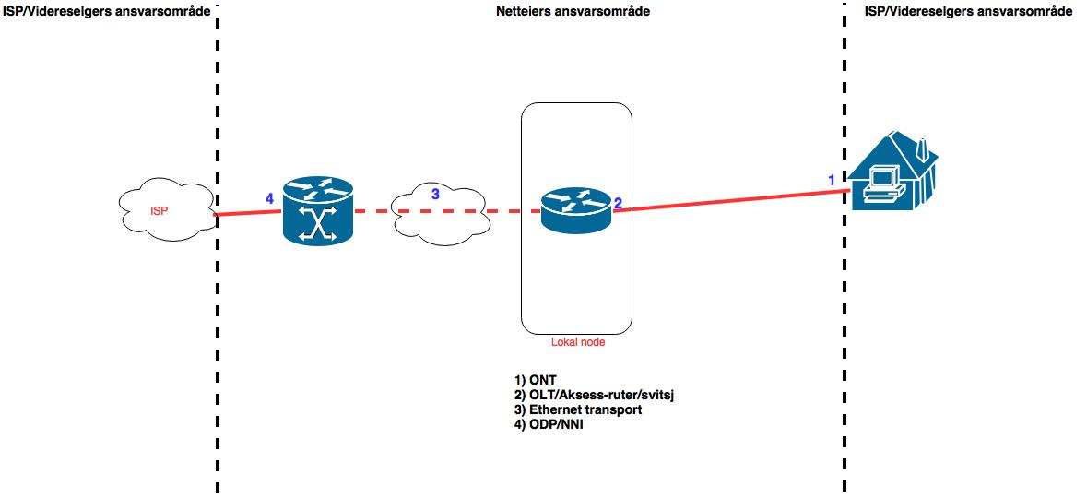

Figur 1 Referansefigur Bitstrøm

Egenskaper og bruksområder

- Multicast kan støttes.
Multicast skal tilbys dersom Netteier tilbyr dette til sine egne kunder. Men, dersom transportkapasiteten inn til et gitt område må skaleres kan det kreves et anleggsbidrag.
- Bitstrøm aksess leveres med ulike hastigheter, avhengig av den enkelte Netteiers produktportefølje. Se vedlegg D Prisliste.

Profiler og hastigheter
Bitstrøm aksess er beregnet på sluttkunde/forbruker i privatmarkedet, eventuelt med støtte for Multicast. Tilgjengelige produkter med hastighetsklasser er oppgitt i Vedlegg D.

Teknisk implementering av de enkelte profiler er spesifisert i kapitel 4.

Grensesnitt

Grensesnitt mot Abonnenten
Grensesnittet hos Abonnenten er typisk mediaconverter eller skjøteboks for fiber (også kalt ONT). Eventuelle tilpasninger av tilkobling hos abonnent bekostes av Videreselger.

Grensesnitt mot Videreselger
Med grensesnitt mot Videreselger menes grensesnittet (NNI) som tilknytter Videreselger til Netteiers nett og som gir tilgang til aksesser levert via Bitstrøm. Grensesnittet er enten 1GE eller 10GE.

Se Vedlegg C, til denne avtalen Produktblad Bitstrøm NNI.

Produktspesifikasjon Bitstrøm aksess
Note: Dette kapitlet må forstås som et forslag på hvordan Bitstrøm aksess kan realiseres. Ulike varianter kan forekomme og hver enkelt Netteier må kvalitetssikre og tilpasse til sitt eget nett og nettdesign.

Innledning
Bitstrøm aksess leveres med ulike hastigheter og egenskaper avhengig av hva det den enkelte Netteier kan tilby. Videreselger må selv shape trafikk til ønsket sluttbrukerhastighet.

Profiler og Hastigheter
Se også Vedlegg D Prisliste Bitstrøm Aksess.

Produktnavn | Nedstrøms Mbps | Oppstrøms Mbps | Multicast kanaler | Multicast CAC
Netteier definerer | Netteier definerer | Netteier definerer | Netteier definerer | Netteier definerer
Netteier definerer | Netteier definerer | Netteier definerer | Netteier definerer | Netteier definerer
Netteier definerer | Netteier definerer | Netteier definerer | Netteier definerer | Netteier definerer
Netteier definerer | Netteier definerer | Netteier definerer | Netteier definerer | Netteier definerer
Netteier definerer | Netteier definerer | Netteier definerer | Netteier definerer | Netteier definerer

Bitstrøm produkt på S-VLAN
Netteier oppretter et S-VLAN per aksess-ruter/svitsj pr. Videreselger. S-VLANene kan overbookes.

Netteier kan i noen tilfeller kreve et anleggsbidrag for å skalere uplink mellom OLT/aksessruter/svitsj og transportnett.

Tekniske verdier
Tabellen viser de tekniske verdiene for bitstrømproduktet

Teknisk verdi
Forsinkelse | Maksimalt 25ms
Jitter | Maksimalt 15ms
Pakketap | Maksimalt 0,1%
Dimensjonering av S-VLAN kapasitet | Skaleres dersom trafikklast overstiger 75% i 60% av tiden målt over 7 dager.

Trafikkshaping
Videreselger er ansvarlig for trafikkshaping for egen sluttkunde på nedstrømstrafikk og oppstrømstrafikk. Netteier vil begrense trafikk på kundeporter og NNI-porter iht. til kjøpt kapasitet.

Tekniske beskrivelser

Krav til kundeutstyr
Av sikkerhetsmessige grunner må Videreselger implementere og følge RFC 1812 (Requirements for IPv4 Routers) i sitt utstyr som benyttes.

Alt brukerutstyr som tilknyttes skal være sertifisert iht til R&TTE direktivet. Dette gjelder følgelig også CPEer som tilknyttes via Bitstrøm.

